**[¿Como Funciona ARP?](https://redapi.wordpress.com/2011/03/06/%c2%bfcomo-funciona-arp/)**

El protocolo ARP se publicó en Noviembre de 1982 como RFC 826  por David C. Plumier. Como la seguridad en las tecnologías de la información no era un factor importante en aquella época, el objetivo era simplemente proporcionar funcionalidad. ARP transforma direcciones IP a direcciones MAC.

Un ejemplo:

Si el cliente C necesita enviar un paquete al servidor S, tiene que saber cual es la dirección MAC de S si ambas máquinas están dentro de la misma subred. Incluso si S reside en una red diferente, C aún  necesita la MAC -en este caso, la dirección del router que reenviará el paquete. El router se hará cargo de todo lo demás.

[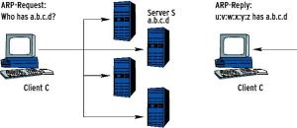](https://redapi.files.wordpress.com/2011/03/arp.jpg)

Fig 1. Funcionamiento de ARP

Para averiguar la dirección MAC, C retransmite una solicitud ARP a todas las máquinas de la red local, preguntando “¿Quién tiene la dirección IP a.b.c.d?”. La máquina que tiene dicha dirección IP responde indicándole al cliente su dirección MAC (Figura 1). Como se muestra en la Figura 2, un paquete ARP se transporta como información dentro de una trama Ethernet. Para permitir que esto pueda hacerse, el valor de 0x806 se coloca en la cabecera de la trama en el campo tipo – esto le indica al destino que se trata de un paquete ARP.

[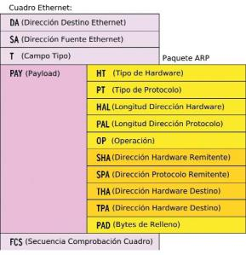](https://redapi.files.wordpress.com/2011/03/paquete-ethernet.jpg)

Fig 2

**Tipo de Hardware (HT)**

Especifica el tipo de hardware. Por ejemplo: Ethernet o Packet Radio Net.

**Tipo de Protocolo (PT)**

Especifica el tipo de protocolo

**Longitud de la dirección de Hardware (HAL)**

Especifica la longitud(en bytes) de la dirección hardware del paquete  
**Longitud de la dirección Protocolo (PAL)**

Especifica la longitud(en bytes) de las direcciones del protocolo en el paquete.

**Operacion (OP)**  
Especifica si se trata de una petición(1) o una solicitud(2) ARP.  
**Dirección de Hardware Remitente (SHA)**

**Dirección de Protocolo Remitente (SPA)**

**Dirección de Hardware Destino (THA)**

**Dirección de Protocolo Destino (TPA)**

Para el paquete de solicitud, la dirección hardware de destino es el único campo indefinido del paquete.

Como sería muy costoso el tener que retransmitir solicitudes ARP y esperar las respuestas antes de enviar datos, cada pila IP contienen una tabla ARP, también conocida como ARP caché (Figura 3). La caché contiene una tabla con las direcciones IP y las direcciones MAC correspondientes. La tabla puede albergar entradas estáticas (por ejemplo, aquellas generadas por un usuario) y entradas dinámicas (aquellas que ha ido aprendiendo a través del protocolo ARP). Las entradas dinámicas a menudo son válidas para períodos cortos de tiempo, normalmente unos cuantos minutos.﻿

[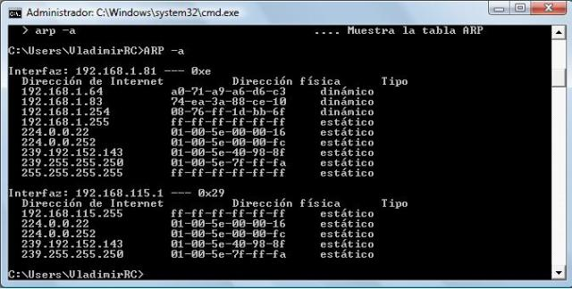](https://redapi.files.wordpress.com/2011/03/tabla-arp.jpg)

Fig. 3 La tabla ARP en un SO Windows con entradas estáticas y entradas dinámicas